CONGRESO DE LA REPÚBLICA DE COLOMBIA

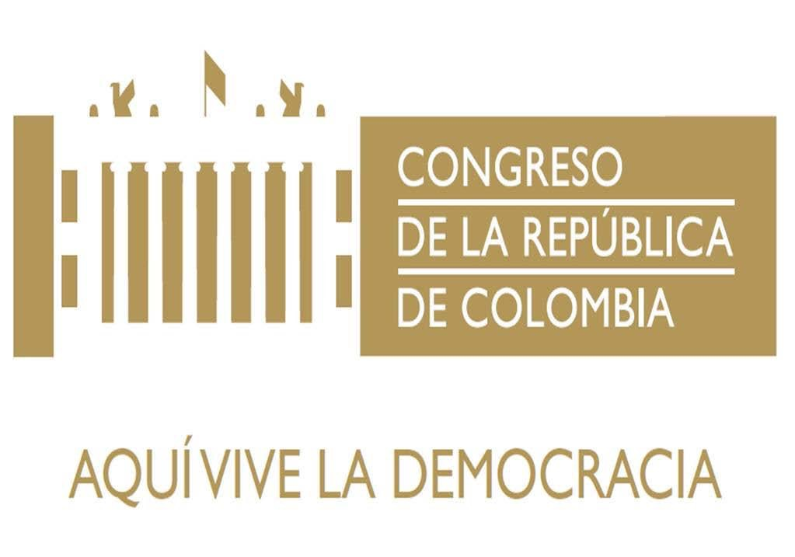

CSJMUN II

CONGRESO DE LA REPÚBLICA

TEMAS
Agenda legislativa abierta.

RECONCILIACIÓN PARA LA PAZ
“Si ustedes los jóvenes no asumen la dirección de su propio país, nadie va a venir a salvarlo. ¡Nadie!”
-Jaime Garzón
Apreciados Delegados del Congreso de la República, estamos ante un momento histórico único y trascendental: “La paz”. El conflicto más antiguo del hemisferio occidental, una guerra de cincuenta años donde nos matábamos unos a otros, terminó, y ahora los titulares de los noticieros ya no hablan de enfrentamientos, bajas o minas; ahora se visibiliza aún más la polarización ideológica y decadencia moral y social que se toma a nuestro país. Delegados, la mesa directiva les da la bienvenida a una comisión nunca antes vista en la historia del CSJMUN, una comisión donde deberán dar lo mejor de sí como personas y delegados; es momento de tomar el rol de los padres de la patria, de tomar las riendas del país y buscar siempre el mejoramiento de la nación. Bienvenidos a la casa de la democracia, bienvenidos al Congreso de la República.
OBJETIVOS
El objetivo del comité es crear un ambiente de debate y discusión donde cada delegado despliegue todas sus habilidades discursivas y propositivas, su perspectiva global, local y personal, además de su apreciación y entendimiento de la política nacional y la diplomacia para llegar a un consenso y vivenciar de primera mano los procesos políticos de la democracia moderna; a su vez se busca también que todos delegados participen activamente en la aprobación de actos legislativos, proyectos de ley y debates de control político e incentiven y desarrollen un mayor sentido de pertenencia por las leyes y la legislación Colombiana.
El CONGRESO DE LA REPÚBLICA
¿QUÉ ES Y QUÉ HACE?
El congreso de la República es el órgano único que conforma la Rama Legislativa del Poder Publicó en Colombia. Es un cuerpo colegiado de elección popular conformado por dos Cámaras que tienen igual poder e igual responsabilidad, estas son la Cámara alta: Senado de la República, y la Cámara baja: Cámara de Representantes. El congreso cumple funciones de tipo:
- Constituyente: Para reformar la Constitución Política mediante Actos Legislativos.

- Legislativa: Para elaborar, interpretar, reformar y derogar las Leyes y Códigos en todos los ramos de la Legislación.

- De Control Político: Para requerir y emplazar a los Ministros del Despachos y demás autoridades, y conocer de las acusaciones que se formulen contra altos funcionarios del Estado. La moción de censura y la moción de observación pueden ser algunas de las conclusiones de la responsabilidad política.

- Judicial: Para juzgar excepcionalmente a los funcionarios del Estado por responsabilidad política.

- Electoral: Para elegir Contralor General de la República, Procurador General de la Nación, Magistrados de la Corte Constitucional y de la Sala Jurisdiccional Disciplinaria del Consejo Superior de la Judicatura, Defensor del Pueblo, Vicepresidente de la República.

- Administrativa: Para establecer la organización y funcionamiento del Congreso Pleno, el Senado y la Cámara de Representantes.

- Control Público: Para emplazar a cualquier persona, natural o jurídica, a efecto de que rinda declaraciones, orales o escritas, sobre hechos relacionados con las indagaciones que la Comisión adelante.

- Protocolaria: Para recibir a Jefes de Estado o de Gobiernos de otras Naciones.
En ambas Cámaras hay tres tipos de comisiones: las legales, las accidentales y las constitucionales todos los parlamentarios están en el deber de pertenecer a una de las comisiones. Dentro de las constitucionales hay siete comisiones permanentes las cuales son:
- Comisión Primera: Compuesta por diecinueve (19) miembros en el Senado y treinta y cinco (35) en la Cámara de Representantes. Conoce de Reformas a la constitución y derechos fundamentales.
- Comisiones Segunda: Compuesta por trece (13) miembros en el Senado y diecinueve (19) miembros en la Cámara de Representantes. Conoce de: Política internacional; defensa y seguridad nacional.
- Comisión Tercera: Compuesta por quince (15) miembros en el Senado y veintinueve (29) miembros en la Cámara de Representantes. Conoce de: Hacienda y Crédito Público.
- Comisión Cuarta: Compuesta por quince (15) miembros en el Senado y veintisiete (27) miembros en la Cámara de Representantes. Conoce de: Leyes orgánicas de presupuesto.
- Comisión Quinta: Compuesta por trece (13) miembros en el Senado y diecinueve (19) miembros en la Cámara de Representantes. Conoce de: Régimen agropecuario; ecología; medio ambiente y recursos naturales.
- Comisión Sexta Compuesta por trece (13) miembros en el Senado y dieciocho (18) miembros en la Cámara de Representantes. Conoce de: servicios públicos, educación y cultura.
- Comisión Séptima: Compuesta por catorce (14) miembros en el Senado y diecinueve (19) en la Cámara de Representantes. Conoce de: salud y vivienda. -
Fuentes: congresovisible.org y Senado.gov.co [editado]
Profundizar::
https://youtu.be/eA_65GFPewk https://youtu.be/ojAMTMBN7QgY

¿CÓMO ESTÁN COMPUESTOS EL SENADO Y LA CÁMARA?
El Senado La gran novedad en los comicios electorales de 2014 es por supuesto la irrupción del Centro Democrático, partido político fundado por el ex presidente Álvaro Uribe que obtiene la segunda mayor votación con un 17,07% de los votos lo que le significa en el Senado 20 curules. Quita votos a casi todos los otros partidos, en particular al partido de la U (que conserva por poco el primer puesto 21), al Partido Conservador (19) y a Opción Ciudadana (5) (antiguo PIN). El Partido Liberal resiste un poco mejor, aunque no tanto como sus miembros esperaban (17), y Cambio Radical (9) es el único partido de la coalición gubernamental en progresar en nivel de votos en comparación a las elecciones del 2010. En cuanto a la izquierda, el Polo Democrático obtiene 5 puestos en el Senado al igual que la Alianza Verde, en su nueva configuración, quien logra mantener el nivel de voto del antiguo Partido Verde. El movimiento MIRA es castigado por el nuevo umbral a 3% y deja el Senado.
Esto muestra una consolidación del sistema partidista colombiano en torno a cuatro partidos grandes (la U, el Centro Democrático, el Conservador y el Liberal), uno intermediario (Cambio Radical), y tres pequeños (Alianza Verde, Polo Democrático Alternativo y Opción Ciudadana).
Es importante anotar también que, a pesar del nuevo diseño del tarjetón, que buscaba hacer el voto más sencillo e intuitivo, el porcentaje de votos nulos (en buena medida debido a la incomprensión del tarjetón por parte del votante) no bajó de manera espectacular. Con estos resultados, la repartición de las curules en el Senado queda como se expone en el gráfico siguiente:

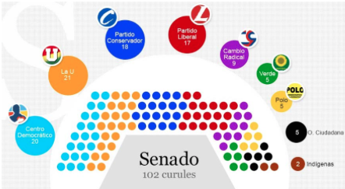Grafico: Revista Semana
Composición del Senado.
Destaca la coalición de gobierno con 46% (47 Senadores de la U, Liberales y CR), aunque se ve confrontado (el gobierno) a una doble oposición, ya no sólo desde su izquierda con el Polo Democrático , sino sobre todo desde su derecha con el Centro Democrático, también destaca la neutralidad del Partido Conservador que en ciertos casos apoya y no al gobierno como igual lo hace Opción Ciudadana, y también el partido Alianza verde, no sobra recordar que este partido se recompuso por la alianza’ entre el antiguo Partido Verde y el Movimiento Progresistas, antigua escisión del Polo Democrático Alternativo, lo cual influye en un menor respaldo al gobierno pero no hasta el punto de oposición.
El CD no tendrá́ el peso suficiente para bloquear los proyectos del gobierno, aun si lograse arrastrar en su dinámica a los Senadores de Opción Ciudadana y los conservadores. Sin embargo, tiene una bancada unida y coherente.

Cámara de Representantes.
El Centro Democrático tiene un porcentaje menor de votos y de curules en comparación con el Senado (19), considerando que allí́ no estaba tan directamente arrastrado por la presencia de Álvaro Uribe. Por otra parte, el partido de la U (37) y del Partido Conservador (27) resultan por debajo de un Partido Liberal (39) con mayoría en número de curules en la Cámara de Representantes. Cambio Radical (16) obtiene un numero aceptable de asientos en el salón elíptico, suerte con la que no corren la Alianza Verde (6) y el Polo Democrático (3) junto con el movimiento cristiano Mira (3).
La composición de la Cámara se puede observar con el siguiente grafico. Es importante recordar que dado que la elección de esta corporación se hace en circunscripciones departamentales (y no en una sola gran circunscripción nacional, como el Senado), los resultados en curules no son proporcionales al porcentaje nacional de votos obtenidos por los partidos:

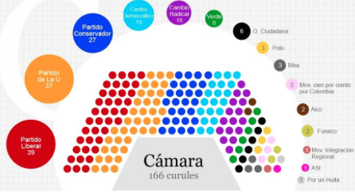Grafico: Revista Semana
Composición de la Cámara de Representantes
En el caso de la Cámara, la coalición de gobierno conserva la mayoría gracias a una repartición geográfica más eficaz de sus votos entre las circunscripciones departamentales, que le permite a sus miembros obtener más curules. Ese es particularmente el caso del Partido Liberal, que obtiene el 23,5% de las curules (la bancada más grande) a pesar de tener solo el 16,8% de los votos. La Unidad Nacional sólo tendrá́ el 55,4% de las curules.
Fuente: Observatorio de Procesos Electorales de la Universidad del Rosario [editado]
¿CÓMO SE HACEN LAS LEYES EN COLOMBIA? ¿Quién puede presentar proyectos de ley?
La Constitución de 1991 señala que pueden presentar estas iniciativas los miembros del Congreso, el Gobierno a través de sus ministros, los magistrados de las cortes y del Consejo de Estado, el Defensor del Pueblo y el Procurador. Así́ mismo, la Carta Política faculta a los ciudadanos que representen el 5 por ciento del censo electoral vigente para presentar un proyecto de ley, o el 30 por ciento de los concejales o de los diputados del país.
¿Ante quién se presenta un proyecto de ley?
Puede ser presentado ante el Senado o ante la Cámara, es decir, una propuesta puede iniciar su trámite en cualquiera de las dos Cámaras, salvo el proyecto de ley de Presupuesto, que el Gobierno tiene que presentar ante la Cámara.
¿Cuál es el trámite que tiene una iniciativa legislativa?
El proyecto es repartido a la comisión respectiva por la secretaría de la corporación. El presidente de esa célula designa al ponente. Este no es el autor del proyecto. Nadie puede ser ponente de su propio proyecto.
- La labor del ponente es rendir un informe en el que se señala la conveniencia o no de legislar sobre el tema propuesto y, en el caso de recibir ponencia favorable, se indica si la propuesta debe o no ser modificada.
- La ponencia puede ir en uno de dos sentidos: acoger o rechazar la iniciativa. En el primero de los casos el ponente recomienda dar inicio al primer debate. En el segundo, archivar o negar el proyecto.
¿A quién rinde informe el ponente?
- El ponente le rinde informe a la comisión. La ponencia, una vez presentada a la Secretaría de la respectiva célula, se publica en la Gaceta del Congreso y solo cuando se divulga en ésta puede ser discutida en la comisión.
¿Cuándo un proyecto va a plenarias?
Aprobada la iniciativa en primer debate. Se rinde informe ante la plenaria de la corporación respectiva con base en una nueva ponencia, que recoge el primer debate.
- En la plenaria se discute si se aprueba o no la ponencia del segundo debate y se discute el articulado. Si se aprueba, se remite a la otra Cámara donde surte el mismo trámite.
¿Qué pasa cuando una Cámara modifica lo que la otra ha hecho?
Se nombran comisiones de conciliación para que rindan un informe sobre el texto definitivo del articulado. Ese informe vuelve a someterse a consideración de ambas plenarias.
- Si el informe de conciliación no es aprobado el proyecto se archiva, si es aprobado, queda tal como fue redactado por la comisión nombrada para el efecto.
¿Cuántos votos requiere un proyecto para ser aprobado?
La mayoría simple, es decir la mitad más uno del quórum. Si son 19 miembros, como ocurre en la Comisión Primera, se requieren 10 congresistas para deliberar y con 6 votos podrá́ aprobarse el proyecto.
¿El Presidente de la Republica tiene que firmar el proyecto obligatoriamente?
No. El presidente puede objetar el proyecto de ley por inconveniente o por inconstitucional. En este caso lo devuelve al Congreso. En las plenarias, el Congreso decide si son fundadas o infundadas las razones del Presidente. Si las objeciones son fundadas se enmienda el proyecto. Pero si el Congreso las considera infundadas y han sido alegadas razones de inconveniencia, el Presidente tiene que firmar.
- Si las objeciones se producen por considerar que el proyecto lesiona la Carta Política, se remite a la Corte Constitucional para que decida. Firmado el proyecto por el Presidente es ley y se publica en el Diario Oficial.
Fuente: El Tiempo 2012 [editado]
Profundizar: https://youtu.be/BW0KINqhaZY https://youtu.be/aw2yuYhPnc8
LA COMISIÓN
Ahora que ya existe una perspectiva general de lo que es el Congreso de la República, qué hace, como está compuesto y como se hacen las leyes en Colombia, es imperante que sea de suma claridad como se trabajará en el comité́. Todos los delegados que estén representando un partido o movimiento Político o al ministro del interior, deberán redactar y enviar a la mesa un proyecto de ley, un acto legislativo o una petición para un debate de control político, la mesa solo recibirá documentos hasta la fecha planteada
En debate se aprobarán o no las propuestas de los delegados; es por esa razón que no se tratará un solo tema específico si no los temas legislativos que los delegados propongan; con esto se pretende dar un ambiente más realista y aplicando lo que de verdad se hace en el Congreso de la República.

- Acto Legislativo: Actuación formal del Poder Legislativo a la creación de derecho positivo, es decir, disposiciones legales escritas vigentes en un Estado. Y propende a su vez a la modificación De la Constitución Política.
- Proyecto de Ley: Hace referencia a una propuesta legislativa, la cual dependiendo de su enfoque es dirigido y estudiado por una sola comisión del Senado o Cámara de Representantes.
- Debate de control político: Es el Mecanismo efectivo, en cabeza de los cuerpos colegiados (Senado, Cámara de Representantes, Asambleas y Concejos) con el objetivo de exigir y garantizar el ejercicio del poder y la gestióń gubernamental de una manera transparente y al mismo tiempo reclamar la responsabilidad política de quienes llegan a cargos de elección popular (Presidente de la República, Gobernadores y Alcaldes) y sus equipos de gobierno (administracióń n).
Fuentes:
- Senado.gov.co[editado]
- Constitución Política de Colombia, Artículo 135 numerales 8°y 9°[editado]
- Esap.edu.co
- Tenga en cuenta que la propuesta de proyecto de ley, acto legislativo, tienen un formato estético y estructural específico, estos serán adjuntos con la presente guía.
DINÁMICA
La dinámica de la comisión se llevará a cabo en siete espacios:
- Protocolo y ponencia: los delegados pasarán el proyecto de ley, el acto legislativo o petición para debate de control político a la mesa directiva para que esta apruebe la ponencia y autorice el debate.
- Debate: los delegados debatirán cada tema en intervenciones libres designadas por plaqueta.
- Tiempo de conciliación: los delegados tendrán un espacio en el que podrán conciliar, negociar con el propósito de llegar a un consenso. (Tiempo de lobby).
- Exposición y reforma: con el fin de llegar a un consenso los delegados enviarán enmiendas a la mesa con el fin de modificar el documento para que este se adapte al consenso.
- Votación: todos los partidos políticos votarán conforme al valor cuantitativo de sus curules en cada Cámara.
- Aprobación constitucional: El presidente de la Corte Constitucional dará́ el visto bueno y aprobará o derogará la ley conforme a la constitución.
- Sanción presidencial: el delegado “presidente de la República” aprueba públicamente la ley.

DELEGACIONES
PARTIDOS Y MOVIMIENTOS POLITICOS | ENTIDADES GUBERNAMENTALES Y OTROS ORGANISMOS
Centro Democrático | Presidente De La Corte Constitucional
Minorías Étnicas y Regionales | Presidente De La República
Movimiento MIRA | Ministro Del Interior
Movimiento Voces de Paz
Partido Alianza Verde
Partido Cambio Radical
Partido Conservador Colombiano
Partido de la U
Partido Liberal Colombiano
Partido Opción Ciudadana
Polo Democrático Alternativo

PORCENTAJE DE VOTO Y PROCESOS DE VOTACIÓN
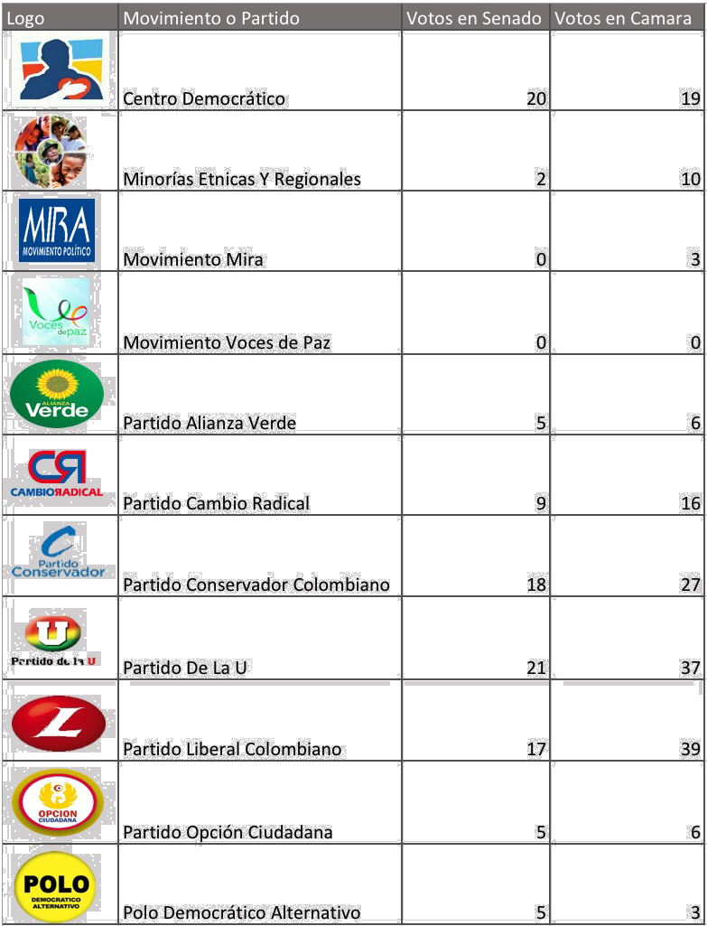
Datos e imágenes: Revista Semana

Para que un proyecto de ley o un acto legislativo sea aprobado en el comité, este tiene que ser votado, por consiguiente se tendrá en cuenta el número de curules tanto en Cámara como en Senado; es decir que si por ejemplo el partido opción ciudadana vota a favor de un proyecto de ley, el proyecto contará con cinco votos a favor en el Senado y seis votos a favor en la Cámara, pues son respectivamente el numero de curules (puestos) en Senado y Cámara. Las representaciones del Presidente de la República, El ministro del Interior y el Presidente de la Corte Constitucional (y Voces de Paz) tienen voz más no voto.

TENGA EN CUENTA
- La ideología, intereses, función y comportamiento de su partido político.

- Centro Democrático: Fundado por el ex presidente Álvaro Uribe, el partido se autodenomina de Centro, aunque sus ideologías son de derecha, tiene 20 curules en el Senado y 12 en Cámara, unos de sus más importantes miembros son Álvaro Uribe, María Fernanda Cabal y Oscar Iván Zuluaga.
- Minorías Étnicas y Regionales: Constituido por un conjunto de minorías, que en total cuentan con 2 curules en el Senado y 10 en Cámara, sus líderes más influyentes son: Laudelino Bernier, Marco Avirama, Flora Perdomo Andrade, Julio Eugenio Gallardo y Álvaro Rosado Aragón, respectivamente como se explica en el punto 1 de “Las Delegaciones”.
- Movimiento Mira: Movimiento de pensamiento miraísta fundado en el año 2000 por Carlos Alberto Baena y Alexandra Moreno Piraquive, actualmente cuenta con 3 curules en la Cámara de representantes, sus líderes más sobresalientes son Carlos Eduardo Guevara Villabón, Ana Paola Agudelo y Guillermina Bravo Montaño.
- Movimiento Voces De Paz: Constituido por ex-miembros de las FARC que no hayan sido condenados, este partido fue incluido en diciembre del año 2016 al Congreso, donde por el momento tiene voz, mas no voto.
- Partido Alianza Verde: Partido de Centroizquierda fundado en el 2013, siendo anteriormente el Partido Verde, este tiene ideologías progresistas, de ecologismo y anticorrupción, cuenta con 5 curules en el Senado y 6 en Cámara, sus figuras más importantes son Claudia López y Antonio Navarro.
- Partido Cambio Radical: Partido Político derechista de origen Liberal, que hizo parte de la coalición del gobierno de Uribe y hace parte de la del actual presidente de la nación, ha tenido varios conflictos a causa de sus presuntos nexos con los paramilitares, tiene 9 curules en el Senado y 16 en Cámara, unas de sus principales voces son Bernabé Celis y Jorge Enrique Rozo, en el Senado y la Cámara respectivamente.
- Partido Conservador Colombiano: Partido de derecha de ideologías conservaduristas y liberalitas económicas, este constituyó la hegemonía bipartidista junto con el Partido Liberal Colombiano, es el segundo partido con más representantes en el Congreso, con 19 en el Senado y 27 en la Cámara, siendo Hernán Andrade Serrano su más importante miembro.
- Partido De La U: El Partido Social de Unidad Nacional de Centro, el cual sigue pensamientos principalmente liberales, cuenta con 21 curules en el Senado y 37 en la Cámara de Representantes, entre sus representantes más influyentes están Berner León y Eduardo Crissien, y sus Senadores más importantes son Armando Benedetti y Musa Besayle.
- Partido Liberal Colombiano: Partido socio demócrata y socio liberal de posición centroizquierdista, fue miembro del Frente Nacional, tiene 17 curules en el Senado y 39 en la Cámara de Representantes, entre ellos resaltan Juan Manuel Galán y Fabio Amín respectivamente.
- Partido Opción Ciudadana: Partido populista de derecha, fundado en el 2009, desde entonces ha cambiado de nombre dos veces, su participación en el Congreso es reflejada mediante sus 5 curules en el Senado y 6 curules en la Cámara, entre sus congresistas más relevantes se encuentran Nerthink Aguilar y María Eugenia Triana.
- Polo Democrático Alternativo: Partido de izquierda con ideologías socio democráticas principalmente, se encuentra actualmente en completa oposición al gobierno de Juan Manuel Santos, cuenta con 5 curules en el Senado y 3 en Cámara, donde sus más relevantes son Jorge Enrique Robledo y Carlos Germán Navas.
- Presidente De La Corte Constitucional: Por decisión unánime del Senado, el Dr. Luis Guillermo Guerrero Pérez fue electo como Presidente de la Corte Constitucional en el 2012, cargo el cual desempeña hasta el momento. En su carrera, ha realizado trabajos tanto en la política, como a nivel empresarial.
- Presidente De La República: Juan Manuel Santos, a lo largo de su vida profesional ha desempeñado un conjunto de labores políticas, que lo llevaron a ser elegido como Presidente de la República en el 2010 y a lograr la reelección cuatro años después. Cuenta con un Premio Nobel de Paz, tras conseguir llegar a la paz y reconciliación con las guerrillas de las FARC.
- Ministro Del Interior: Guillermo Rivera, designado Ministro del Interior el 25 de mayo del presente año por Juan Manuel Santos, trabajó por doce años como congresista y año y medio como Viceministro de esta misma cartera.
- Si su partido o representación no cuenta con un apoyo suficiente en el congreso para que un proyecto de ley o un acto legislativo sea aprobado, la mesa sugiere instar por un debate de control político pues este puede tratar temas del interés de su partido y ayudará al funcionamiento dinámico de la comisión.
- En dado caso que su partido o representación radique un acto legislativo o un proyecto de ley o cite a un debate de control político, para su validez, estos deben tener un formato específico (será adjuntará un ejemplo).
- La mesa recomienda disponer de una constitución en físico para facilitar la logística del debate en caso que haya un acto legislativo Sin embargo la mesa contará con algunas constituciones en físico para aquellas delegaciones que lo requieran.

GLOSARIO
- Cuerpo Colegiado: El órgano colegiado es el organismo que está formado por una pluralidad de personas de un mismo sector profesional, que se reúnen para tomar decisiones sobre aquellos temas que les competen y sobre los que tienen autoridad y conocimiento.
- Derogar: Acto por el cual una autoridad competente declara nula, sin validez o revocada parte de una ley o un decreto.
- Emplazar: Es el documento mediante el cual se notifica a la parte demandada o promovida que existe una reclamación en su contra. Indagación Preliminar: Etapa opcional que se adelanta dentro del procedimiento ordinario, cuya finalidad es establecer la procedencia de la investigación disciplinaria, verificando la ocurrencia de la conducta, determinando si es constitutiva de falta disciplinaria; o identificando e individualizando al autor de la misma.
- Irrupción: acometimiento impetuoso y repentino.
- Coalición: Se puede definir como alianza, unión, liga, confederación o acuerdo entre varias partes. Esta alianza puede hacerse tanto entre varios partidos políticos, como entre países o empresas capitalistas, teniendo como objetivo el realizar una acción conjunta.
- Umbral: Valor mínimo de una magnitud a partir del cual se produce un efecto determinado, en este caso, hace referencia a el porcentaje de votos mínimos necesarios para tomar una decisión conjunta.
- Escisión: División de un órgano, donde los nuevos cuerpos cuentan con características similares entre sí.
- Circunscripción: Es el conjunto de electores a partir del cual se procede, según la distribución de los votos emitidos en las elecciones, a la distribución de los escaños asignados.

BIBLIOGRAFIA
- congresovisible.org
- Senado.gov.co
- https://youtu.be/eA_65GFPewk
- https://youtu.be/ojAMTMBN7QgY
- Observatorio de Procesos Electorales de la Universidad del Rosario
- http://www.Senado.gov.co/az-legislativo
- http://www.Senado.gov.co/legales/item/11167-presentacion-del-proyecto-de-ley
- http://www.canalcapital.gov.co/noticias/voces-paz-movimiento-las-farc- inscribi%C3%B3-cne
- http://www.colombia.com/elecciones/2014/legislativas/resultados/
- http://congresovisible.org/partidos/
- http://www.corteconstitucional.gov.co/lacorte/magistrados.php
- http://es.presidencia.gov.co/presidencia/Paginas/presidente.aspx
- http://www.mininterior.gov.co/
- Constitución Política de Colombia
- a) Título VI b) Título VII I. Capítulo 2 c) Título VIII
http://www.derecho.com/c/P%C3%A1gina_principal
sil.gobernacion.gob.mx/Glosario/definicionpop.php? ID=71
http://www.ramajudicial.pr/orientacion/emplazamiento.htm
http://lexicoon.org/es
http://cdim.esap.edu.co/BancoMedios/Documentos%20PDF/control_pol%C3%ADtico_ (24_pag_323_kb).pdf – Profundización Debate Control Político.
http://www.eltiempo.com/archivo/documento/MAM-440242

Los partidos: AICO, Alianza Social Independiente, por un Huila Mejor, Movimiento de Integración Regional y FUNECO por cuestiones logísticas han sido todos reunidos en la representación de “Minorías Étnicas y Regionales”.
- El Movimiento Voces De Paz ha sido incluido en el comité en virtud del cumplimiento de los acuerdos de paz de La Habana hechos entre el gobierno y la guerrilla de las FARC

